~ ~ TVORBY V KNIHOVNĚ KAŽDÉ PONDĚLÍ OD 15.00 do 16.30 hod.~ ~
 | OBECNÍ KNIHOVNA
Otevřeno v pondělí  ve středu |  | 8^{.00} – 11^{.00}  8^{.00} – 11^{.00} | 13^{.00} – 17^{.00} hod.  13^{.00} – 17^{.00} hod.

Na jaře bylo do knihovny vypůjčeno 150 ks knih z knihovny v Kostelci nad Orlicí. Knihy budou v knihově do poloviny prázdnin a poté se vypůjčí jiné tituly. Máte-li zájem o čtení, navštivte knihovnu a určitě budete spokojeni. Na začátku prázdnin proběhne nákup nových knih. Každoročně zjišťuji tituly knih, které by Vás zajímaly, a které byste chtěli v knihovně mít nastálo. Prosím, pokud máte nějakou představu, dejte mi vědět tip k nákupu knih. Stálí čtenáři své náměty již předali a dle dostupných informací knihy budou zakoupeny.
Některé děti jsou zvídavé a rády by si chtěly napsat svoji vlastní knihu. Mám zde radu, jak uskutečnit svůj sen. Jako spisovatel musíte být vybaven určitými vlastnostmi a dovednostmi: odhodláním, představivostí, musíte mít dostatečnou slovní zásobu a znát gramatiku. Všichni sice umíme psát, ale psát příběhy není tak snadné, jak se může zdát. Než začnete, vytvořte si nejdříve dějovou linii příběhu (tzv. osnova). Tak budete vědět, jak má vaše kniha končit. To přitom samozřejmě nevylučuje, že v průběhu psaní budete příběh obohacovat o další myšlenky. Po sepsání si knihu několikrát přečtěte. Každá věta může být vždy napsaná lépe. Požádejte přátele, aby si vaše dílo přečetli a řekli vám svůj názor. Jakmile máte knihu hotovou, můžete ji publikovat zdarma na ShopMyBook, nebo ji můžete prodávat celosvětové veřejnosti, to už záleží na každém jedinci.
Stejným způsobem, jak je hlídaná Noc s Andersenem, tak si někteří čtenáři hlídají týden knihoven. Tento rok se koná ve dnech od 30. 9. do 6. 10. 2013. Svaz knihovníků a informačních pracovníků ČR pořádá již 17. ročník celostátní akce na podporu četby a knihoven. V centru našeho zájmu jsou především naši čtenáři. Ve větších městech jako loni tak i letos bude připraven pro každou cílovou skupinu jiný program. Pro seniory, pro rodiče na rodičovské dovolené, pro děti, pro handicapované, pro celou rodinu pro národnostní a jazykové menšiny. Cílem aktivit knihoven na podporu knih a čtenářství je nabídnout atraktivní využití volného času nejen novým čtenářům, ale pečovat hlavně o naše čtenáře stávající.
K nám do obecní knihovny v Záměli ve středu 2. 10. 2013 od 17 hodin máme pozvaného pana Josefa Lukáška se svými pohádkami a zajímavým vyprávění. Pokaždé dokáže zaujmout posluchače různých věkových kategorií svými pohádkami z Orlických Hor. Josef Lukášek - prozaik, pohádkář, pedagog, radní Královéhradeckého kraje, dobrovolný člen Horské služby Orlické hory, pracuje pro kulturu a památkovou péči, založil Kačenčinu říši, kde je zapojeno 29 obcí.
Již po třetí se naše obec účastní výstavy zpravodajů. Do této soutěže je přihlášeno 40 obcí. V době prázdnin probíhají putovní výstavy zpravodajů v 21 obcích s hlasováním: Albrechtice nad Orlicí, Bohdašín, Bolehošť, Borovnice, Častolovice - knihovna, Černíkovice, Deštné v Orlických horách, Dobré, Dobřany, Kostelec nad Orlicí, Lípa nad Orlicí, Mokré, Opočno, Potštejn, Rychnov nad Kněžnou, Rychnovský deník, Skuhrov nad Bělou, Třebešov, Voděrady, Vrbice, České Meziříčí.
Přes prázdniny bude mít knihovna otevřeno Po a St 8-11 a 13-17 hod. Dětem přeji pěkné prázdniny
Za knihovnu Pavlína Pleslová

 | Dům dětí a mládeže ve Vamberku  MISS PANENKA | 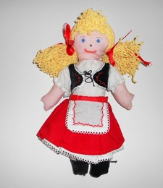
Dívky z kroužku PANENKA v Záměli měly od letošního roku k dispozici jeden nový šicí stroj, který byl pořízen z projektu Královéhradeckého kraje. Po počáteční nejistotě se pustily do šití panenek včetně oblečení. A jak správně tušíte, panenky jsou určené do projektu „ADOPTUJ PANENKU, ZACHRÁNÍŠ DÍTĚ“.
Hotové panenky putovaly nejdříve do Českého rozhlasu, kde se zúčastnily soutěže „MISS PANENKA“. 31. května se v kongresovém centru ALDIS v Hradci Králové už po osmé vybírala nejkrásnější panenka. Této tradiční akce Českého rozhlasu Hradec Králové a Českého výboru Unicef se letos zúčastnilo přes tisíc dětí z 58 královéhradeckých škol.
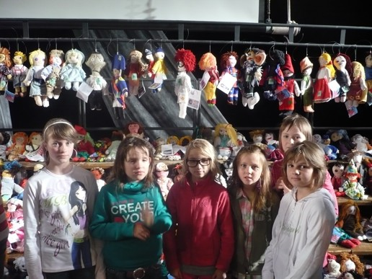 | 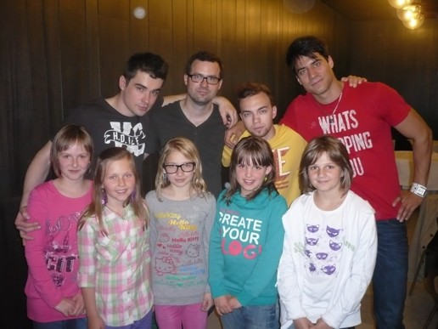
Výstava panenek v ALDISu | se skupinou Memphis

Na tuto akci byla pozvána i naše děvčata, a i když jejich vyvolená panenka „NIKOL“ nevyhrála, její 7. místo z 63 panenek, které bojovaly o titul „MISS INTERNET“, není vůbec špatné umístění. Zážitek z kongresového centra byl pro děvčata nad jejich očekávání. David Deyl, Madalena Joao, finalista rozhlasové soutěže Česko zpívá Michal Horák, kapela Memphis a taneční skupina T-Bass
dokázali všechny účastníky namotivovat natolik, že dívky chtějí panenky šít i příští rok. Tak uvidíme.
Na děvčata jsou pyšné nejenom pracovnice z DDM, ale i jejich paní učitelky ze základní školy a hlavně rodiče.
Zapsala Veronika Matiásková, vedoucí kroužku

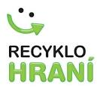 | projekt Recyklohraní  „Vytvořte ekologickou vlajku Vaší školy“ | 
I letos se naše škola v Záměli zúčastnila projektu Recyklohraní. Tentokrát byla vyhlášena soutěž s názvem: ,,Vytvořte ekologickou vlajku Vaší školy“. Úkolem bylo co nejzajímavěji a nejtvořivěji ztvárnit vlajku s jarními motivy, která bude zároveň evokovat sběr a recyklaci starého elektra. Praktickému tvoření předcházel rozhovor o svátku Den Země, proč a jak třídíme odpad a jak chráníme naše životní prostředí.

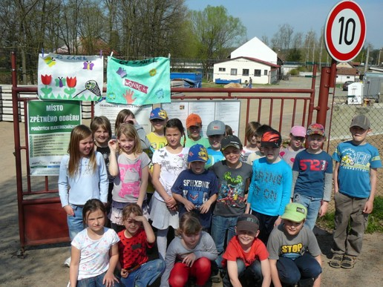 | 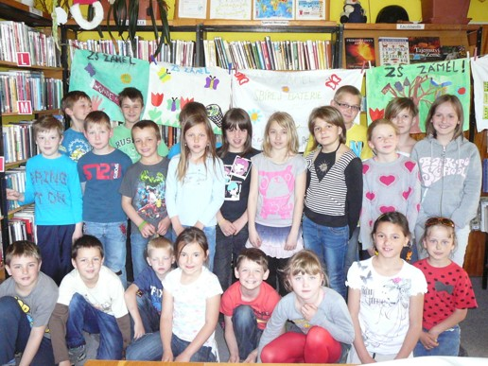
sběrný dvůr | knihovna

V rámci výtvarné a pracovní výchovy se rozdělily děti do pěti skupin. Nejdříve se děti radily, z jakého materiálu bude vlajka vyrobena. Měli jsme k dispozici látku, balicí papíry a čtvrtky. Dalším krokem bylo vymyslet a ve skupinkách se dohodnout, jak výtvarně ztvárnit sběr starého elektra s jarními motivy. Nakonec bylo pět vlajek na světě a my ve spolupráci s panem starostou Novotným jsme vlajky vyvěsili ve sběrném dvoře, kde nás pan starosta také provedl a ukázal nám, kam s odpadem v Záměli. Jelikož se dětem vlajky opravdu povedly, byla by škoda je uklidit do skříně, a proto jsou dodnes vystaveny v místní knihovně.
Fotky vlajek byly poslány do firem ASEKOL a ELEKTROWIN a my s napětím očekáváme vyhodnocení a zaslání bodů. Myslím si, že děti pracovaly zodpovědně a nápaditě a těší se na další soutěž.
Zapsala Jana Havlová, učitelka

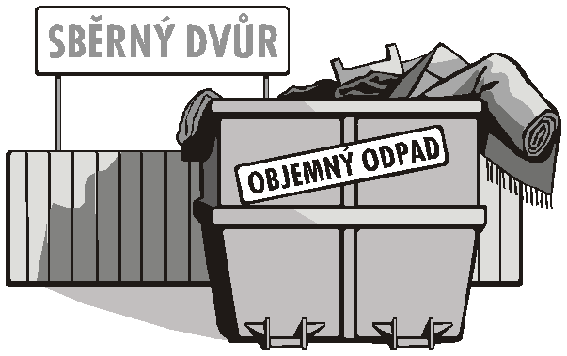 | Sběrný dvůr | 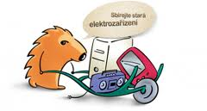

Sběrné dvory se stávají stále častěji cílem nájezdů různých „sběračů kovů". Kamerový systém na sběrném dvoře proto mají obce, které mají sběrný dvůr. Kolem pozemku staví vysoké ploty a zamykají vstup. Vykrádání sběrných dvorů čelí města a obce v celé republice.

PROJEKT
Kamerový systém sběrného dvora v obci Záměl
byl v roce 2013 podpořen z finančních prostředků Fondu ASEKOL

Vzhledem k opakující se trestné činnosti, kdy se množí nezvané návštěvy do prostoru sběrného dvora a různí nenechavci se zde snaží ukrást vše, co lze zpeněžit a způsobují tím obci další nemalé škody na zařízení a stavebních součástech sběrného dvora. Z tohoto důvodu byla obec nucena přistoupit k posílení mechanického a elektronického zabezpečení o kamerový systém. Nyní bude i náš sběrný dvůr pod dohledem kamer s digitálním záznamem a online přenosem na policii. Na tento projekt získala obec finanční příspěvek z dotačního titulu Fondu ASEKOL.

